Демографическая пирамида РФ

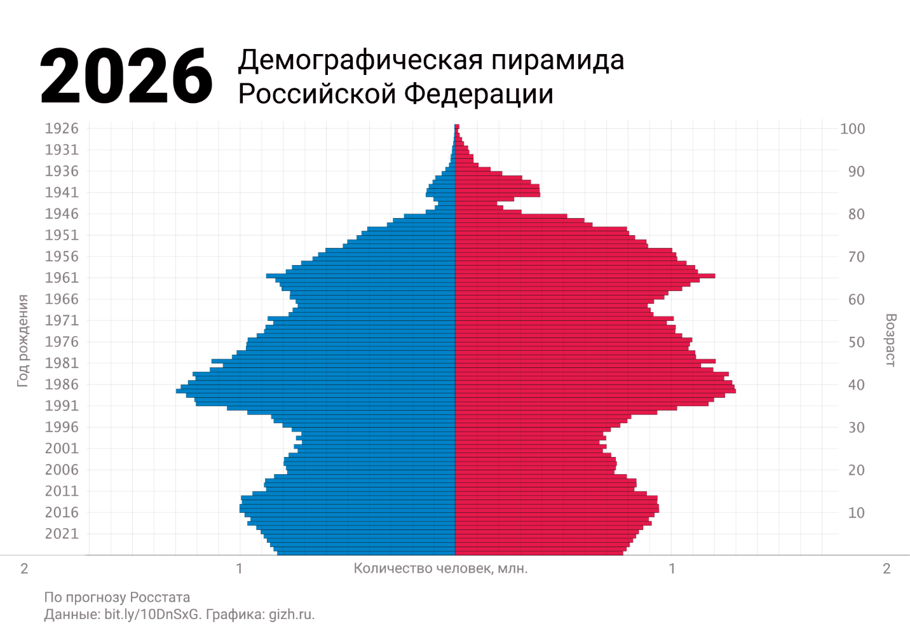

1. Показатель разбиения демографической пирамиды

Основным показателем разбиения демографической пирамиды является ВОЗРАСТ И ПОЛ.
Возрастные группы обычно разбиваются на:
- Пятилетние интервалы (для стандартного представления)
- Десятилетние интервалы (для укрупненного анализа)

2. Цель составления демографической пирамиды

Цели составления демографической пирамиды включают:
- Визуализировать возрастно‑половую структуру населения.
- Оценить демографическое старение/«провалы»/«горбы» когорт и их влияние на рынок труда и потребление.
- Поддержать планирование инфраструктуры (школы, медицина, соцзащита) и бюджетных расходов.
- Служить базой для прогнозов (сценарии рождаемости, смертности, миграции).
- Оценить гендерный дисбаланс по возрастам и связанные социальные риски.

3. Вид декомпозиции демографической пирамиды

Темпоральная(по возрасту) и структурная(по полу).

4. Уровни декомпозиции демографической пирамиды

Демографическая пирамида имеет ТРИ УРОВНЯ ДЕКОМПОЗИЦИИ:

1. Уровень 1: Половая принадлежность(мужчины, женщины).

2. Уровень 2: Хронологическое возрастное разделение.

5. Порядок построения демографической пирамиды

Порядок построения демографической пирамиды следующий:

Конечно, вот перефразированный текст:

1. Сбор информации: Получение актуальных данных о численности населения по полу и возрастным группам, обычно у национальных статистических служб, например, Росстата.
2. Разделение по полу: Деление данных на две категории — мужчин и женщин.
3. Группировка по возрасту: Объединение данных в возрастные диапазоны, чаще всего по пятилеткам.
4. Нормализация (по желанию): Вычисление доли каждой возрастно-половой группы в общем населении для сравнения между странами или за разные периоды.
5. Визуализация:
- На вертикальной оси (Y) располагаются возрастные группы (старшие сверху, младшие снизу).
- На горизонтальной оси (X) — численность населения или её доля в каждой группе.
- Обычно мужское население изображается слева от центральной оси, а женское — справа.
6. Анализ и интерпретация: Определение типа демографической пирамиды (прогрессивная, стационарная, регрессивная) и выявление особенностей структуры населения.

